预警管理：在发布类型选择续、变更、解除时可查看其发布历史。

初发：

| **数据项名称** | **数据规格** | **页面展现规格** | **默认值** | **字典** | **排序** |
| --- | --- | --- | --- | --- | --- |
| 2*预警类别 | 单选，汉字，字典 | 下拉列表 | 无 | 空气质量、水质 | 否 |
| 2*预警级别 | 单选，汉字，字典 | 单选按钮 | 四级 |  | 是 |
| *预警等级 | 单选，汉字，字典 | **编辑器中提取** | 无 | 蓝、黄、橙、红 | 是 |
| 2*标题 | 录入，汉字，<30字 | 文本框 | 无 |  | 否 |
| *影响区域 | 地图标绘：点/线/面，可多标 | GIS系统 | 无 | 详见山西省行政区划列表 | 否 |
| *发布方式 | 多选，汉字，字典 | 分组多选框 | 无 | 电视台、无线广播电台、超市广播、农村大喇叭、声讯台语音、短信（公众、领导）、LED、网站、报纸、多路传真 | 否 |
| *预警时限 | 时间段，精确到小时 | 日期控件，显示：YYYY-MM-DD HH | 无 |  | 是 |
| 22*预警内容 | 录入 | 编辑器 | 无 |  | 否 |
| 22附件 | 分类添加 | 附件框 | 无 | 音频类/视频类/图片及文本类 | 否 |
| *审核人 | 自动获取，不可改 |  |  |  | 否 |
| *发布人 | 自动获取（不可改），或录入，汉字，<5字 |  | 无 | 默认系统登录人 | 否 |
| *发布时间 | 自动获取（不可改），或选择日历控件 | YYYY-MM-DD HH:MM:SS | 无 | 默认系统当前时间 | 是 |
| *编号 | 系统自动生成，不可改 | 见预警信息编号规则 | 无 |  | 是 |

续发：信息项全部取自初发，只有发布时限可改，其它字段均不可改。

| **数据项名称** | **数据规格** | **页面展现规格** | **默认值** | **字典** | **排序** |
| --- | --- | --- | --- | --- | --- |
| *预警类别 | 单选，汉字，字典 | 下拉列表 | 无 | 空气质量、水质 | 否 |
| *预警级别 | 单选，汉字，字典 | 单选按钮 | 四级 |  | 是 |
| *预警等级 | 单选，汉字，字典 | **编辑器中提取** | 无 | 蓝、黄、橙、红 | 是 |
| *标题 | 录入，汉字，<30字 | 文本框 | 无 |  | 否 |
| *影响区域 | 地图标绘：点/线/面，可多标 | GIS系统 | 无 | 详见山西省行政区划列表 | 否 |
| *发布方式 | 多选，汉字，字典 | 分组多选框 | 无 | 电视台、无线广播电台、超市广播、农村大喇叭、声讯台语音、短信（公众、领导）、LED、网站、报纸、多路传真 | 否 |
| *预警时限 | 时间段，精确到小时 | 日期控件，显示：YYYY-MM-DD HH | 无 |  | 是 |
| *预警内容 | 录入 | 编辑器 | 无 |  | 否 |
| 附件 | 分类添加 | 附件框 | 无 | 音频类/视频类/图片及文本类 | 否 |
| *审核人 | 自动获取，不可改 |  |  |  | 否 |
| *发布人 | 自动获取（不可改），或录入，汉字，<5字 |  | 无 | 默认系统登录人 | 否 |
| *发布时间 | 自动获取（不可改），或选择日历控件 | YYYY-MM-DD HH:MM:SS | 无 | 默认系统当前时间 | 是 |
| *编号 | 系统自动生成，不可改 | 见预警信息编号规则 | 无 |  | 是 |

变更：信息项全部取自最后一次续发，变更发布除标题外，均可修改。

| **数据项名称** | **数据规格** | **页面展现规格** | **默认值** | **字典** | **排序** |
| --- | --- | --- | --- | --- | --- |
| *预警类别 | 单选，汉字，字典 | 下拉列表 | 无 | 空气质量、水质 | 否 |
| *预警级别 | 单选，汉字，字典 | 单选按钮 | 四级 |  | 是 |
| *预警等级 | 单选，汉字，字典 | **编辑器中提取** | 无 | 蓝、黄、橙、红 | 是 |
| *标题 | 录入，汉字，<30字 | 文本框 | 无 |  | 否 |
| *影响区域 | 地图标绘：点/线/面，可多标 | GIS系统 | 无 | 详见山西省行政区划列表 | 否 |
| *发布方式 | 多选，汉字，字典 | 分组多选框 | 无 | 电视台、无线广播电台、超市广播、农村大喇叭、声讯台语音、短信（公众、领导）、LED、网站、报纸、多路传真 | 否 |
| *预警时限 | 时间段，精确到小时 | 日期控件，显示：YYYY-MM-DD HH | 无 |  | 是 |
| *预警内容 | 录入 | 编辑器 | 无 |  | 否 |
| 附件 | 分类添加 | 附件框 | 无 | 音频类/视频类/图片及文本类 | 否 |
| *审核人 | 自动获取，不可改 |  |  |  | 否 |
| *发布人 | 自动获取（不可改），或录入，汉字，<5字 |  | 无 | 默认系统登录人 | 否 |
| *发布时间 | 自动获取（不可改），或选择日历控件 | YYYY-MM-DD HH:MM:SS | 无 | 默认系统当前时间 | 是 |
| *编号 | 系统自动生成，不可改 | 见预警信息编号规则 | 无 |  | 是 |

解除：

|  |  |  |  |  |  |
| --- | --- | --- | --- | --- | --- |
| *编号 | 系统自动生成，不可改 | 见预警信息编号规则 | 无 |  | 是 |
| *解除事项名称 | 录入，汉字，<30字 | 文本框 | 无 |  | 否 |
| *解除事项内容 | 录入，汉字，<300字 | 编辑器 | 无 |  | 否 |
| *信息状态 | 系统自动获取 |  | 无 | 未审批、已审批、未发布、已发布 | 是 |
| *发布方式 | 多选，汉字，字典 | 分组多选框 | 无 | 电视台、无线广播电台、超市广播、农村大喇叭、声讯台语音、短信（公众、领导）、LED、网站、报纸、多路传真 | 否 |
| 附件 | 分类添加 | 附件框 | 无 | 音频类/视频类/图片及文本类 | 否 |
| *审核人 | 自动获取，不可改 |  |  |  | 否 |
| *发布人 | 自动获取（不可改），或录入，汉字，<5字 |  | 无 | 默认系统登录人 | 否 |
| *发布时间 | 自动获取（不可改），或选择日历控件 | YYYY-MM-DD HH:MM:SS | 无 | 默认系统当前时间 | 是 |

列表字段：

预警编号、标题、发布时限、类别、级别、影响区域、发布时间、发布类型、发布状态等。

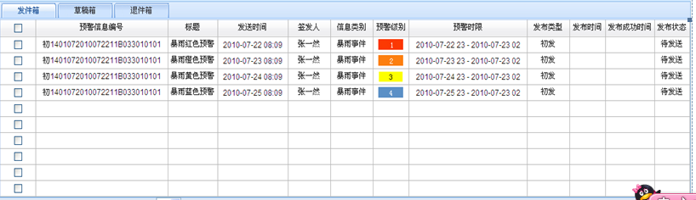

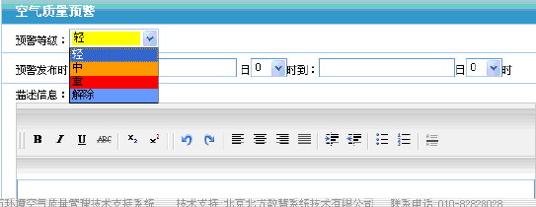

发布预览：

